Jak odwołać się do Prezesa Zakładu Ubezpieczeń Społecznych od decyzji w sprawie rodzinnego kapitału opiekuńczego

Jeśli otrzymasz od nas decyzję, w której:
- odmawiamy przyznania rodzinnego kapitału opiekuńczego,
- uchylamy prawo do rodzinnego kapitału opiekuńczego,
- zmieniamy wysokość rodzinnego kapitału opiekuńczego,
- informujemy o nienależnie pobranym rodzinnym kapitale opiekuńczym,
możesz wnieść odwołanie do Prezesa ZUS.
Zaloguj się do swojego konta na PUE ZUS, a następnie przejdź do zakładki [Ubezpieczony] lub [Świadczeniobiorca].
Jeśli złożyłeś wniosek o rodzinny kapitał opiekuńczy (wniosek rodzica RKO-R, wniosek opiekuna RKO-O), to informacje o wydanej przez nas decyzji znajdziesz w zakładce [Rodzinny kapitał opiekuńczy] > [Szczegóły Twoich wniosków].
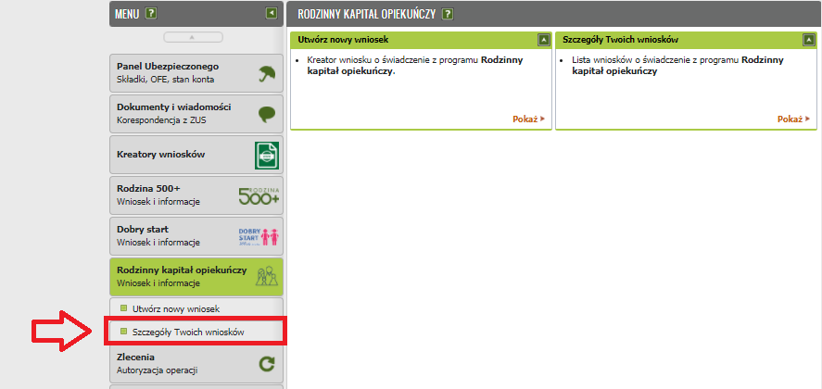

Możesz złożyć wniosek RKO-ODW – jeśli chcesz odwołać się do Prezesa Zakładu Ubezpieczeń Społecznych od decyzji w sprawie rodzinnego kapitału opiekuńczego (dla rodziców, osób, które wystąpiły do sądu opiekuńczego z wnioskiem o przysposobienie dziecka).
Ważne!
Wniosek RKO-ODW możesz wypełnić tylko z zakładki [Rodzinny kapitał opiekuńczy > [Szczegóły Twoich wniosków]. Wnioski nie są dostępne z zakładek: [Dokumenty robocze] oraz [Katalog usług].

Jeśli jesteś rodzicem, osobą, która wystąpiła do sądu opiekuńczego z wnioskiem o przysposobienie dziecka i chcesz odwołać się do Prezesa Zakładu Ubezpieczeń Społecznych od decyzji w sprawie rodzinnego kapitału opiekuńczego (RKO-ODW).

- W [Szczegóły Twoich wniosków] zaznacz wniosek, na podstawie którego otrzymałeś decyzję i chcesz się od niej odwołać. Kliknij [Szczegóły].
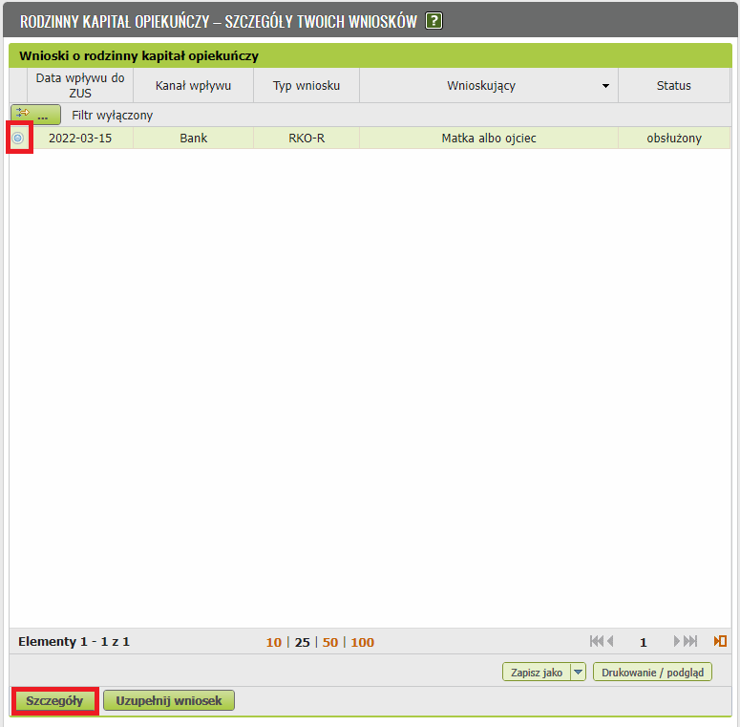

- Na liście dzieci, które wskazałeś we wniosku o świadczenie zaznacz dziecko, którego dotyczy decyzja, od której chcesz się odwołać. Kliknij [Odwołanie od decyzji odmownej].

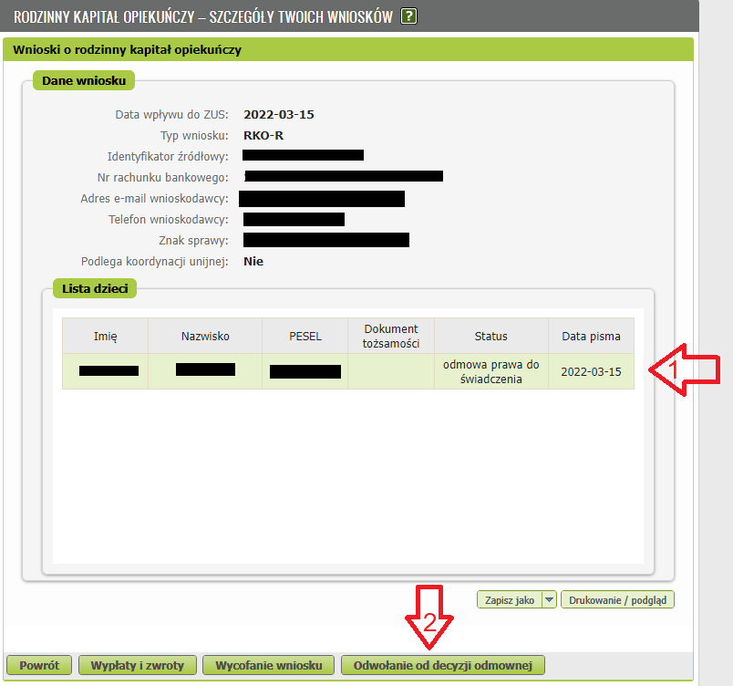
Wyświetli się formularz RKO-ODW, który będzie częściowo wypełniony Twoimi danymi. Pobiorą się one automatycznie z profilu PUE ZUS. Podaj swój adres zamieszkania:
- nazwę państwa,
- województwo, powiat, gminę – tylko jeśli mieszkasz w Polsce,
- kod pocztowy,
- miejscowość,
- ulicę,
- numer domu,
- numer lokalu.
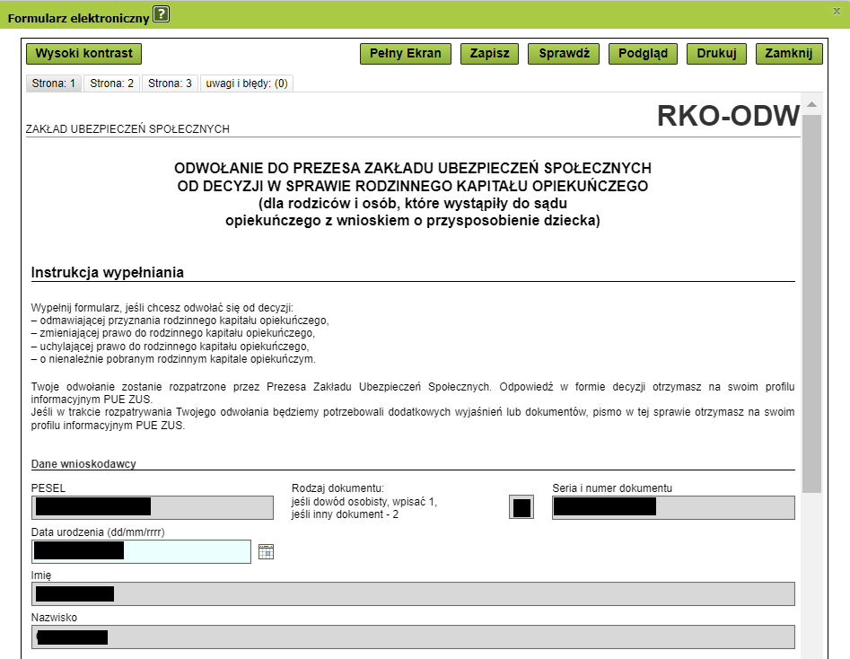
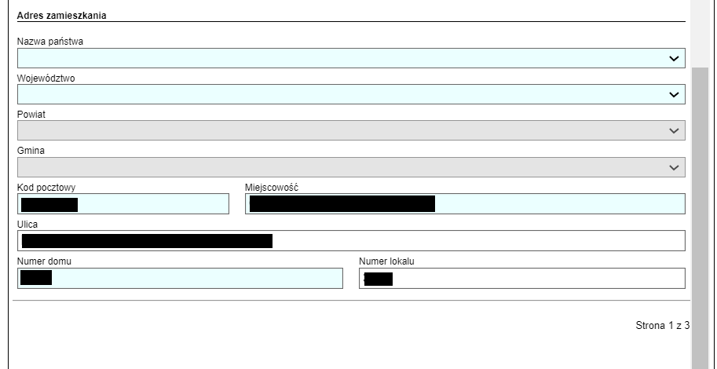

W sekcji [Dane decyzji, od której się odwołujesz] powinny być informacje:
- znak sprawy,
- data decyzji,
- dane dziecka, którego dotyczy decyzja.

Ważne!
Te dane pobiorą się automatycznie z decyzji, którą otrzymałeś Sprawdź, czy są poprawne. W razie potrzeby możesz je edytować i poprawić.
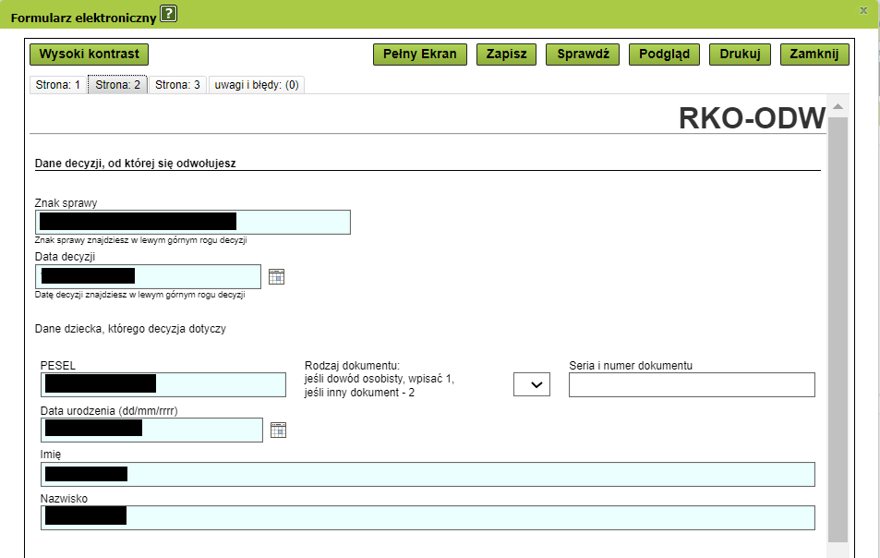

W sekcji [Wnoszę odwołanie do Prezesa ZUS od decyzji w sprawie rodzinnego kapitału opiekuńczego] uzupełnij [Treść odwołania].
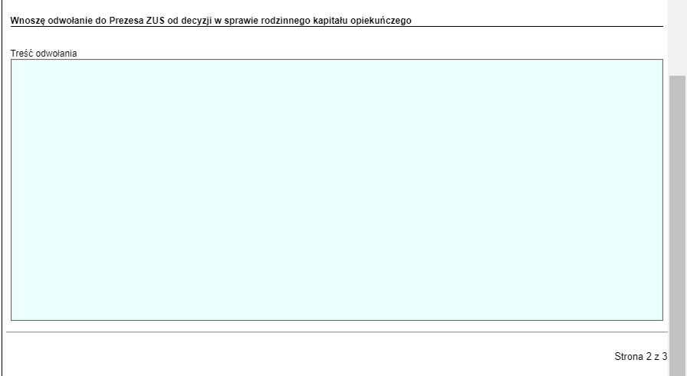

Jeśli do odwołania chcesz dodać załączniki, to ich liczbę podaj w sekcji [Załączniki].
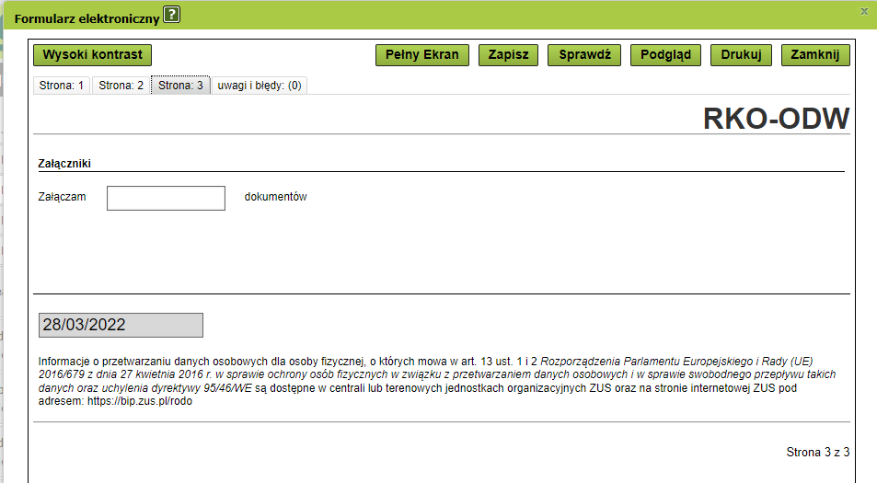

- Wybierz przycisk [Sprawdź]. System podpowie Ci, czy uzupełniłeś wszystkie wymagane pola. Jeśli poprawnie wypełniłeś wniosek – zapisz go. Następnie zamknij formularz. Do wniosku możesz dodać załączniki. Aby to zrobić, kliknij [Dodaj załączniki].
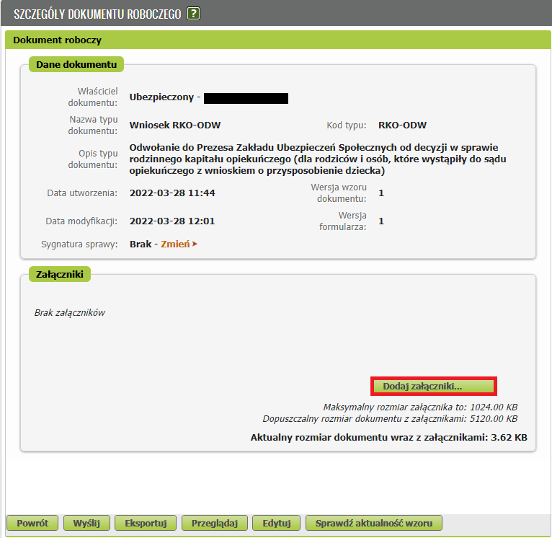

- Wyślij wniosek.
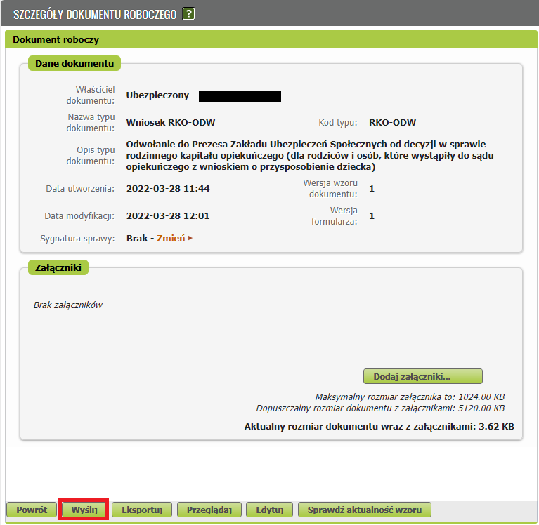

- Podpisz wniosek.
Wniosek możesz podpisać elektronicznie za pomocą:
- profilu PUE,
- kwalifikowanego podpisu elektronicznego,
- podpisu zaufanego (PZ ePUAP),
- podpisu osobistego (e-dowodu).
Podpis profilem PUE – jeśli wybierzesz ten sposób podpisania wniosku, nie musisz podawać żadnych dodatkowych danych. Wystarczy, że jesteś zalogowany do swojego profilu na PUE ZUS.
Podpis kwalifikowany wydają centra certyfikacji. Jest to usługa płatna. Jej koszt zależy m.in. od okresu ważności, na jaki zostaje wydany certyfikat.
Profil zaufany jest bezpłatny. Aby go uzyskać, złóż wniosek o profil na stronie internetowej www.pz.gov.pl. Następnie potwierdź swoją tożsamość za pośrednictwem bankowości elektronicznej, e-dowodu, podczas rozmowy wideo z urzędnikiem bądź osobiście w placówce ZUS albo w urzędzie miasta lub gminy.
Podpis osobisty (e-dowód) możesz uzyskać bezpłatnie. Gdy będziesz składać wniosek o nowy dowód osobisty, wskaż, że chcesz mieć taki podpis. Certyfikat podpisu osobistego znajdzie się w e-dowodzie. Aby korzystać z podpisu osobistego, musisz mieć czytnik NFC do e-dowodu oraz zainstalować na swoim komputerze odpowiednie oprogramowanie.
